Guía de trabajo Semana 5
Ámbito: Interacción y Comprensión del Entorno. | Nivel: Pre kínder
Núcleo: Pensamiento Matemático.  Habilidad: Cuantificar. | OA: (4). Emplear cuantificadores, tales como: “más que”, “menos que”, “igual que”, al comparar cantidades de objetos en situaciones cotidianas.
Instrucciones:
MAMÀ: Te invitamos a jugar con tu hijo a las cantidades, empleando los conceptos “más que- menos qué -igual que. Para ello debes seguir las siguientes instrucciones:
- En la mesa diaria de tu casa, consigue hacer 3 círculos usando cuerdas o lanas, los círculos serán todos de la misma medida.
- Luego busca distintos objetos, (dulces, bolitas, llaves, piedras, etc.).
- Deja objetos en los círculos, intencionado que queden en un lugar más objetos que en el otro. Luego pregunta. ¿dónde hay más objetos donde hay menos objetos, pídele que indique el circulo que corresponde.
- Luego vuelve a colocar en distintos círculos los objetos, pero esta vez colócales la misma cantidad a dos círculos, y pregunta ¿dónde hay igual cantidad de elementos, pídele que los indique.
- Cuando termines pregúntale acerca de los conceptos que aprendimos. más que menos que, igual que. Felicítalo por sus logros.
Ejemplo:
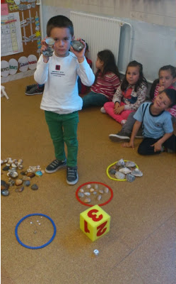

Guía de trabajo Semana 5
Ámbito: Interacción y Comprensión del Entorno. | Nivel: Pre kínder
Núcleo: Pensamiento Matemático. | OA: (4). Emplear cuantificadores, tales como: “más que”, “menos que”, “igual que”, al comparar cantidades de objetos en situaciones cotidianas.

Ayúdale a este perrito a encontrar en cada recuadro, el plato donde hay más huesos. Encuéntralo y píntalo con tu color favorito.
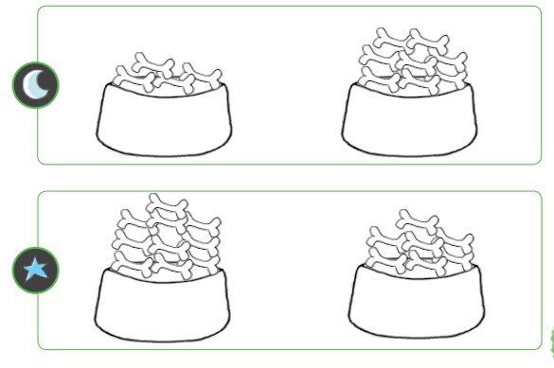

Guía de trabajo Semana 5

Ámbito: Interacción y Comprensión del Entorno. | Nivel: Pre kínder
Núcleo: Pensamiento Matemático. | OA: OA: (4). Emplear cuantificadores, tales como: “más que”, “menos que”, “igual que”, al comparar cantidades de objetos en situaciones cotidianas.

1.- Colorea el jarrón donde hay menos flores, rellena con papel el jarrón donde hay más flores.
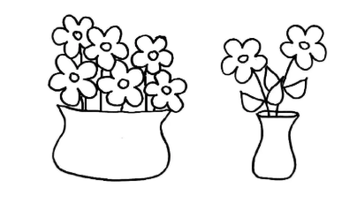

Guía de trabajo Semana 5

Ámbito: Interacción y Comprensión del Entorno. | Nivel: Pre kínder
Núcleo: Comprensión del entorno sociocultural.  Habilidad: Predecir, formular conjeturas. | OA: (2) Formular conjeturas y predicciones acerca de las causas o consecuencias de fenómenos naturales que observa, a partir de sus conocimientos y experiencias previas.

EXPERIMENTO: “Colores comunicantes”.
Te invito a realizar un experimento en casa con ayuda de un adulto. Realiza las respuestas de la guía con ayuda de un adulto.
Materiales:
- 3 frascos de cristal transparente
- Pintura para el agua, puede ser, tempera o cualquier otro tipo de color que se pueda diluir
- Servilletas de papel o toalla nova.
- Agua.
Instrucciones:
- Llena cada frasco por la mitad de agua.
- Disuelve un poco de pintura de diferente color en cada frasco de agua.
- Enrolla una servilleta, como si fueras a hacer un tubo, y coloca cada extremo dentro de los frascos. Cerciórate de que las puntas de la servilleta toquen el fondo del frasco, o al menos alcancen la mitad del agua coloreada.
- Repite el procedimiento con otra servilleta. Coloca uno de sus extremos en uno de los frascos que ya has utilizado y el otro extremo en el bote que queda libre.
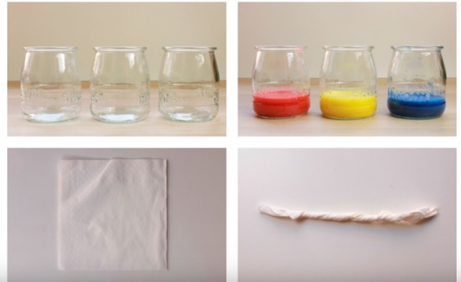
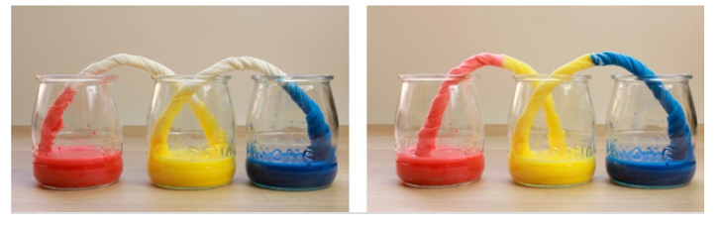
- Espera algunos minutos para que veas cómo las servilletas van adquiriendo el tono del color del agua.

Guía del Experimento:

Con ayuda de mamá o papá, pídeles que escriban tus respuestas:

1. _¿Qué crees que va a pasar, después de un rato cuando los tubos de servilletas toquen el agua?.

2. ¿Qué pasó después de un rato con los tubos de servilletas?

Explica a tu hijo que sucedió con lo experimentado.
Lo que sucedió en este experimento fue un fenómeno que se llama CAPILARIDAD, y significa según lifeder.com, fenómeno a través del cual los líquidos tienen la capacidad de subir o bajar a través de un tubo capilar, en este caso los tubos de servilletas, ya que tienen mayor fuerza para conducir y tomar el tono del agua.

Ahora te invitamos a evaluar lo realizado: colocando un en la carita donde tú consideras que corresponde.
Como te sentiste realizando el experimento:
Muy Bien
Bien
Debo esforzarme

